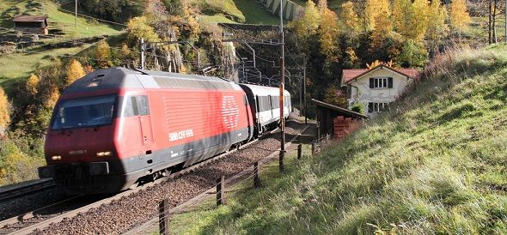

Weichen für eine starke Bahn
Ständerat entscheidet richtig, selbst ernannte Experten lancieren Torpedovorschlag

Der Ständerat hat sich in der Wintersession mit der Zukunft der Bahnen in der Schweiz beschäftigt. Er hat dabei die Weichen richtig gestellt. Im Gegensatz dazu wollen sogenannte öV-Experten den öffentlichen Verkehr verteuern.
Erstens führen die 6,4 Milliarden Franken, die in der ersten Etappe bis 2025 investiert werden, zu Ausbauten in den wichtigen Regionen quer durch die Schweiz und nicht nur in den Zentren. Zweitens wird mit dem neuen Bahninfrastrukturfonds eine stabile Finanzierung geschaffen, die nicht von den Launen des politischen Alltags abhängig ist. Sie sichert nicht nur die Investitionen, sondern auch den Unterhalt.
Auch wenn die grosse Bahnvorlage jetzt noch vom Nationalrat und später in der Volksabstimmung gutgeheissen werden muss: Es steht heute schon fest, dass die Fürsprecher des öffentlichen Verkehrs und hier speziell der SEV viel erreicht haben. Der SEV ist nämlich in einer grossen Koalition Mitträger der „Volksinitiative für den öffentlichen Verkehr“ (so genannte VCS-Initiative). Für einmal geht nämlich der Gegenvorschlag, die vom Ständerat beschlossene Vorlage, über die Initiative weit hinaus. Das ist das Optimum, was mit einer Volksinitiative überhaupt erreicht werden kann.
Für einen maximalen Umsteigeeffekt auf den umweltfreundlichen öffentlichen Verkehr braucht es aber nicht nur ein attraktives Verkehrsangebot. Ebenso wichtig sind erschwingliche Preise. Und hier wird mit den ständig neuen Preisrunden im öffentlichen Verkehr eine Schwelle erreicht, die für viele an der Grenze des Erträglichen liegt. Bahnfahren darf für die breite Bevölkerung nicht zum Luxus werden.
Neuerdings überbieten sich nicht nur die Wirtschaftsverbände, von denen seit Jahren zu diesem Thema nichts Gescheites zu hören ist, mit immer neuen Forderungen nach einem teureren öffentlichen Verkehr. Auch von der sogenannten Wissenschaft kommen seit einiger Zeit oft keine erhellenden Erkenntnisse mehr, sondern bloss noch Provokationen. Den Vogel abgeschossen hat ein Professor Laesser von der Universität St. Gallen, der den Preis von 10‘000 Franken für ein GA in die Welt gesetzt hat. Auch wenn dieser Preis nachher nur für die 1. Klasse gemeint war, ist ihm die Provokation mit der Forderung nach höheren Kosten für die Benutzer voll gelungen, wurde er dafür doch medial breit abgefeiert. Der Clou der Geschichte: Prof. Laesser führt das von den SBB finanzierte „SBB Lab“ an der HSG, das Zukunftsideen für den Verkehr entwickeln soll, in Tat und Wahrheit aber nichts anderes als den ideologischen Einheitsbrei der Liberalisierung verbreitet. Wir sollen also auch noch dafür zahlen, dass wir vom „SBB Lab“ für dumm verkauft werden.
Immerhin zeigt die jüngere Vergangenheit, dass die Bahnpolitik in der Schweiz vorläufig weder von den Wirtschaftsverbänden noch von HSG-Professoren gemacht wird. Eine attraktive und erschwingliche Bahn hat in der Bevölkerung solide Mehrheiten. Wir müssen dafür sorgen, dass das so bleibt, bei der Infrastruktur und den Preisen.
Paul Rechsteiner.
SGB, 18.12.2012.
Personen > Rechsteiner Paul. Öffentlicher Verkehr. Ständerat. 2012-12-18.doc.

